Clase 2

Instalacion de SO Debian en una maquina virtual  
Probablemente use el Kali que estoy usando yo

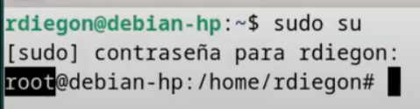

SI no te aparece ROOT no es superusuario.